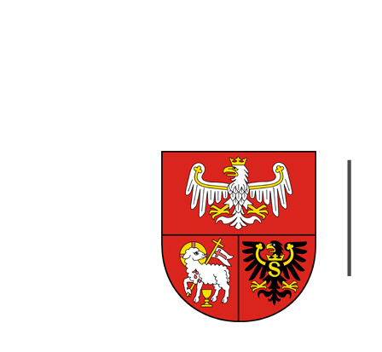
URZĄD MARSZAŁKOWSKI
WOJEWÓDZTWA WARMIŃSKO-MAZURSKIEGO W OLSZTYNIE

Załącznik nr 2
KP-IV.272.4.2022
Formularz cenowy
Przedmiotem zamówienia jest zakup dostępu dla dwóch osób do bazy B2B na minimum 12 miesięcy.

I. Dane wykonawcy
1 | Nazwa wykonawcy
2 | Adres
3 | Osoba do kontaktów roboczych
4 | E-mail |  | Telefon

Lp. | Rodzaj usługi | Całkowita cena netto (zł) | Podatek  VAT | Całkowita cena brutto (zł)
1. | Zakup dostępu dla dwóch osób do bazy B2B na minimum 12 m-cy

1. Oferujemy całkowite wykonanie przedmiotu zamówienia, zgodnie z opisem przedmiotu zamówienia, za cenę ofertową netto: ...............………………............ zł (słownie: ………………………………………………………………….)

2. Zamówienie zrealizujemy w terminie określonym w opisie przedmiotu zamówienia.

Departament Koordynacji Promocji
10-447 Olsztyn
ul. Głowackiego 17
T:+48 89 512 51 70
F:+48 89 512 51 79
E: biuropromocji@warmia.mazury.pl
W: www.warmia.mazury.pl
Certyfikat Systemu
Zarządzania Jakością
ISO 9001:2015
Nr 388/2006

